История школьного дендрария (Курьякова Е.Ю., Бешенова С.С.)
-экскурсии для на начальной школы
-обновление видового состава растений в рамках проекта «Формула добрых дел» и традиций школы (1-е и 11-е классы)
-высадка цветов (Бешенова С.С.)

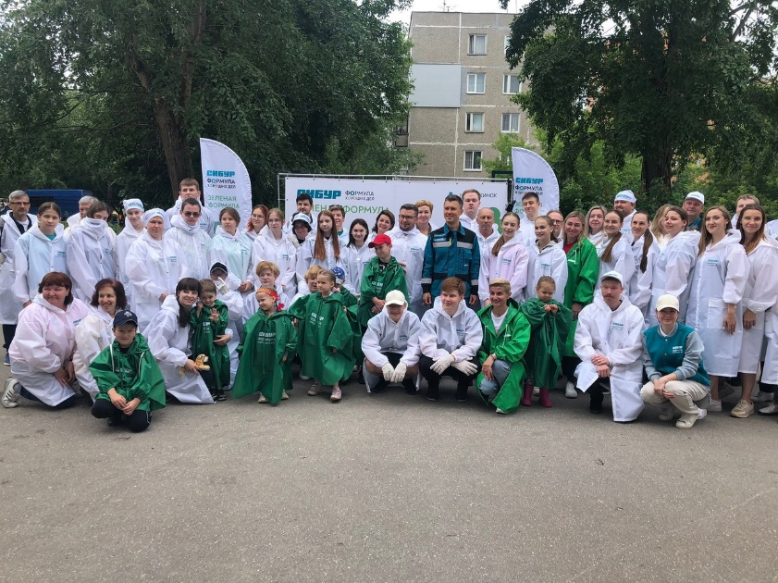

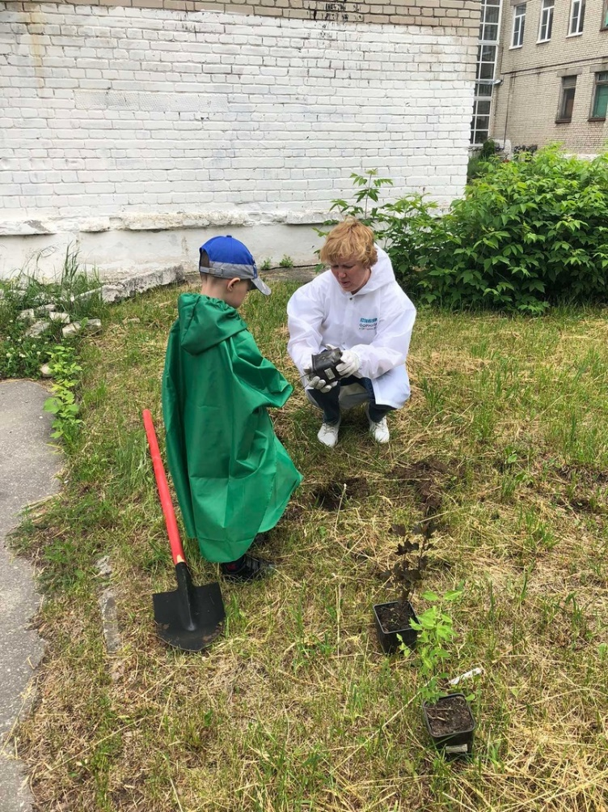
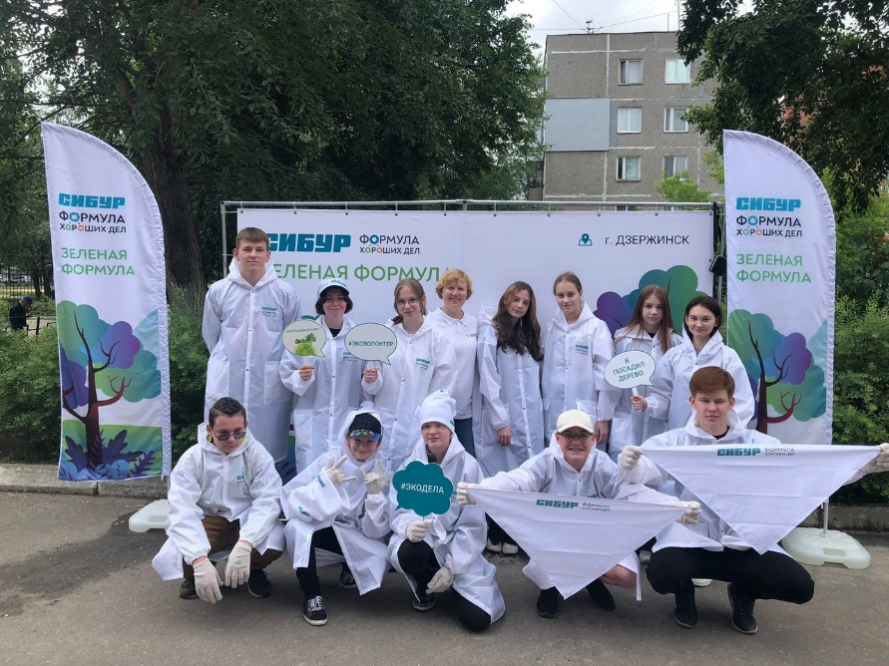
«Формула хороших дел»
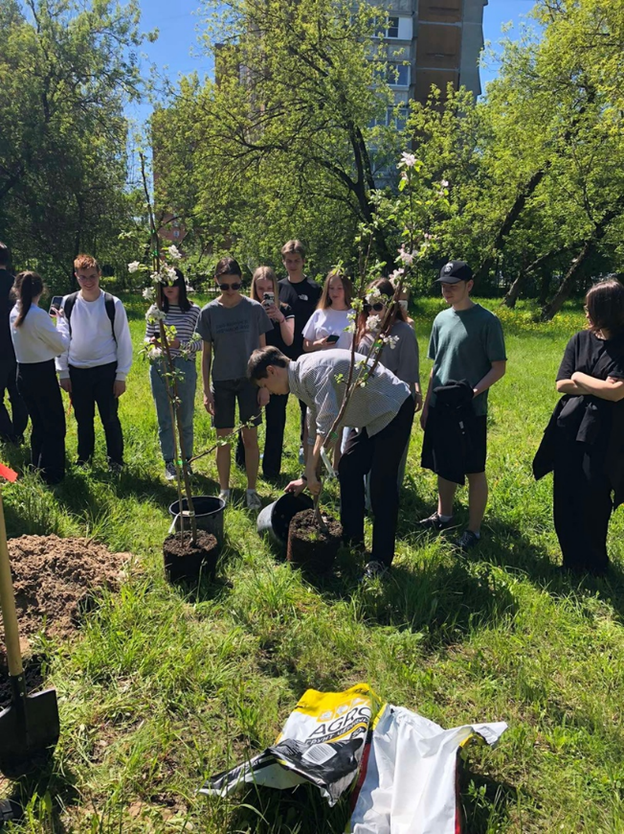
Продолжение традиции-посадки яблонь выпускниками

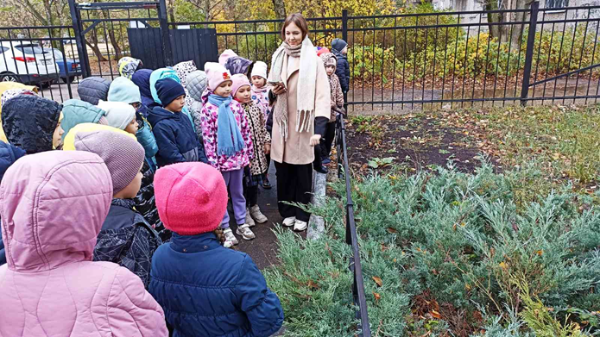

9б проводит экскурсию по школьному дендрарию для начальной школы

